Apresentação e defesa do estágio do CTeSP em Desenvolvimento de Software

Hélder Santos, [heldersantos99@ua.pt](mailto:heldersantos99@ua.pt)

Mestre Nuno Veloso, [nveloso@ua.pt](mailto:nveloso@ua.pt)

Doutor Miguel Oliveira, [migual@ua.pt](mailto:migual@ua.pt)

**Introdução e Contexto**

Esta apresentação tem como objetivo dar a conhecer o meu projeto de estágio que tem como nome Online Data Chart.

Face à pandemia COVID-19 e todos os inconvenientes causados pela mesma, foi decidido optar por um estágio interno realizado na Escola Superior Aveiro Norte, estabelecimento de ensino associado à Universidade de Aveiro que fica localizado na Estrada do Cercal (nº449) em Santiago de Riba-Ul, Oliveira de Azeméis.

* 680 horas
* Data de início a 1 de Abril e fim a 10 de Julho.
* 4 Temas opcionais
* Tema escolhido: Sistema de produção de gráficos e reports PDF de ficheiros de dados

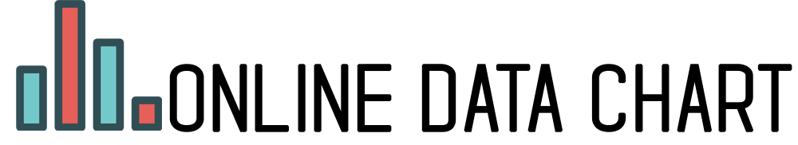

**Investigação**

Irei agora abordar a pesquisa que fiz numa fase inicial para servir de orientação ao longo de todo o projeto.

Principais pontos abordados na pesquisa:

* Tipo de ficheiro de dados a usar - CSV
* Plataformas com o mesmo conceito - Plotly Chart Studio e RawGraph
* Linguagem base - Javascript
* Framework - AngularJS
* Desenvolvimento de gráficos - ChartJS
* Internacionalização/i18n - Jquery-localize
* Construção de PDF’s – jsPDF



**Análise do problema**

Esta parte é dedicada a análise do problema, onde irei abordar o contexto da solução e o problema que a mesma pode resolver.

Qualquer profissional que queira manter um lugar estável no mercado de trabalho necessita de fazer um acompanhamento constante para assim conseguir analisar e tomar decisões perante o desempenho do seu estabelecimento/negócio o que leva um registo regular de dados que são agrupados em ficheiros (por vezes bastante extensos) o que leva a uma necessidade de analisar de forma gráfica esses mesmos dados.

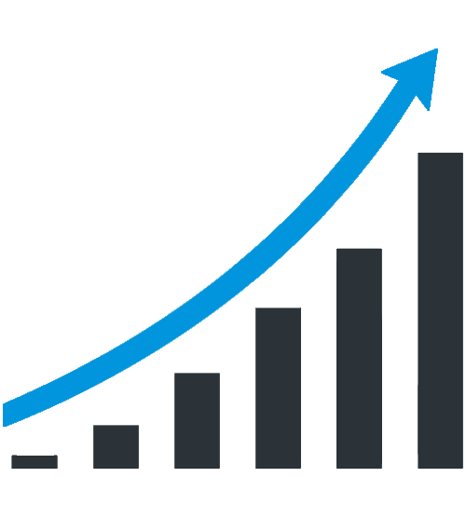

Pontos importantes:

* Necessidade de acompanhamento
* Registo de dados constante
* Necessidade de análise gráfica

**Requisitos e análise da solução**

Requisitos de Utilizador:

Requisitos de Sistema:

* **RS1** – Escolha de idioma
* **RS2** – Importação de ficheiros de dados
* **RS3** – Remoção de dados da tabela
* **RS4** – Construção do gráfico
* **RS5** – Exportação de PDF
* **RU1** – Escolher idioma
* **RU2** – Importar ficheiros de dados
* **RU3** – Eliminar dados da tabela
* **RU4** – Escolher tipo de gráfico
* **RU5** – Inserir dados no formulário
* **RU6** – Importar logotipo
* **RU7** – Escolher tipo de PDF
* **RU8** – Exportar PDF

**Idioma (RS1 / RU1)**

* Botões de idioma + Jquery-localize

**Importação/tratamento de ficheiros (RS2 / RU2)**

* File input + FileReader

**Dados do Utilizador (RS3 / RU3)**

* Tabela + botões (remover) + função Javascript para eliminação de linhas

**Gráficos (RS4 / RU4)**

* Botões (tipo de gráfico) + ChartJS

**Report PDF (RS5 / RU5 + RU6 + RU7 + RU8)**

* Formulário + file input para logótipo + thumbnail do gráfico + templates + jsPDF

**Desenvolvimento e desenho**

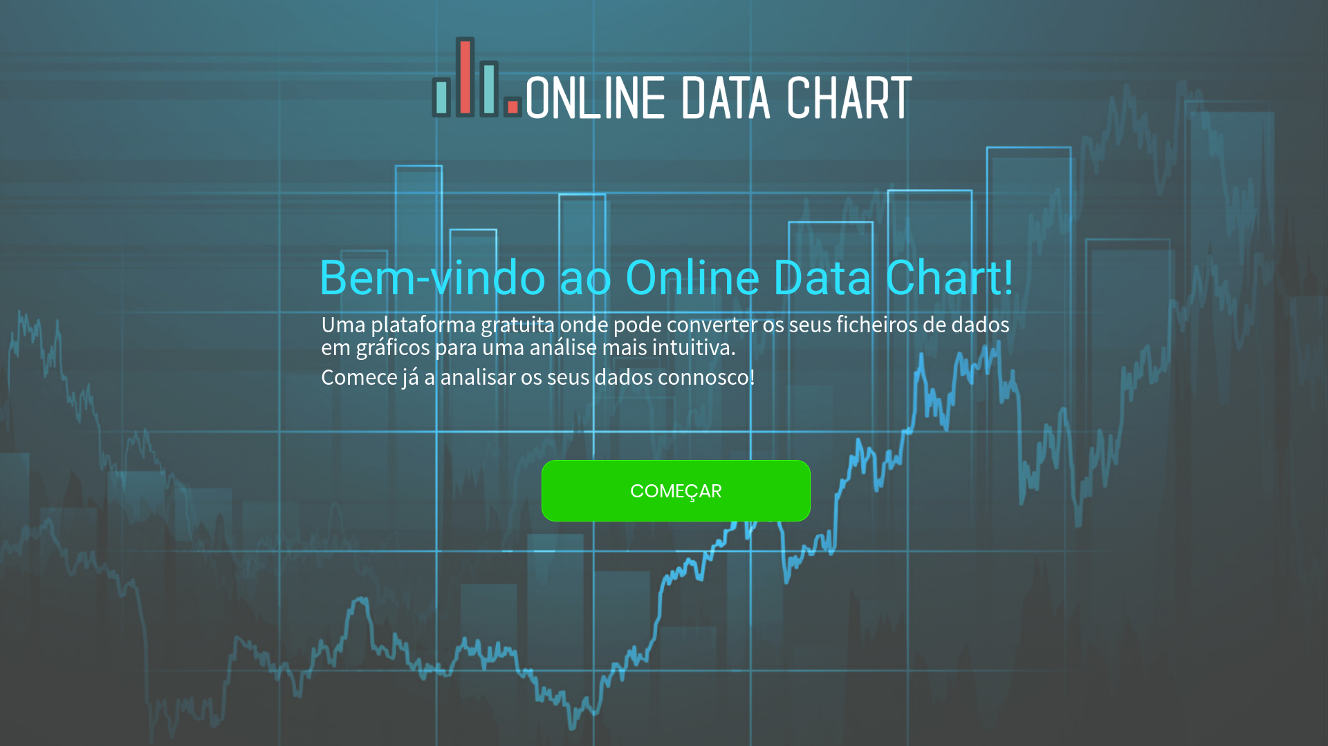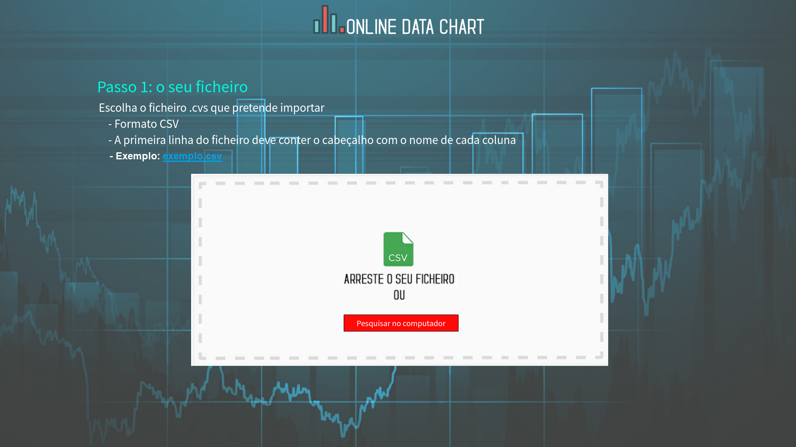

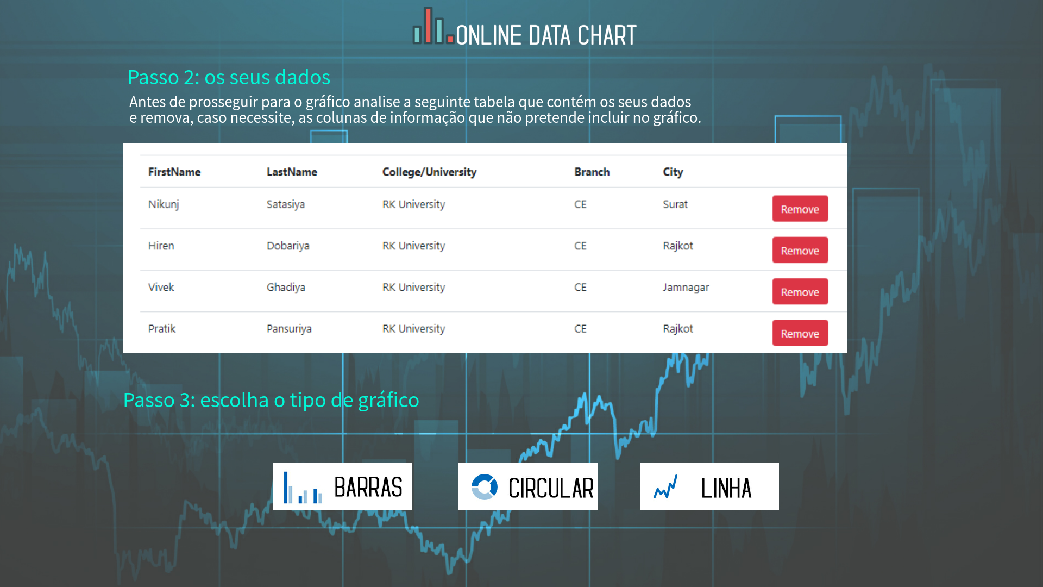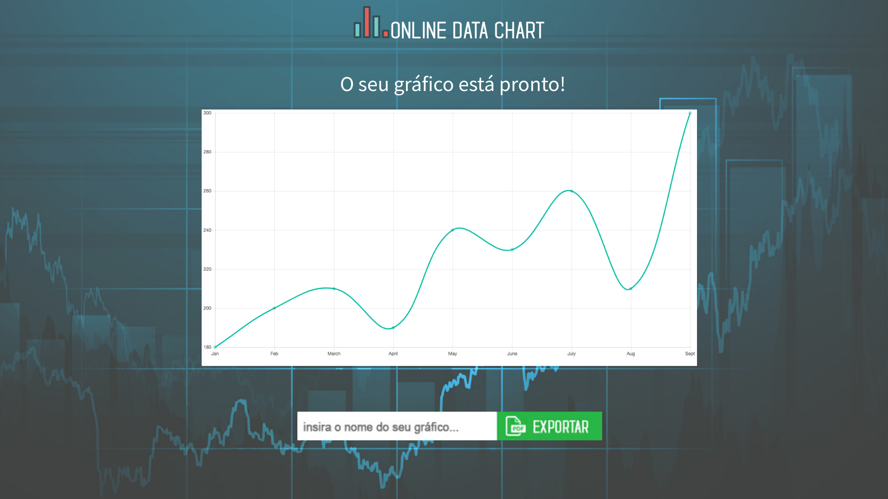

**Teste**

Passando agora para os testes realizados, a respetiva fase de testes foi dividida em duas fases como é possível observar nas seguintes tabelas.

**FASE 1-** Dia 19 de Junho (Descoberta de problemas existentes)

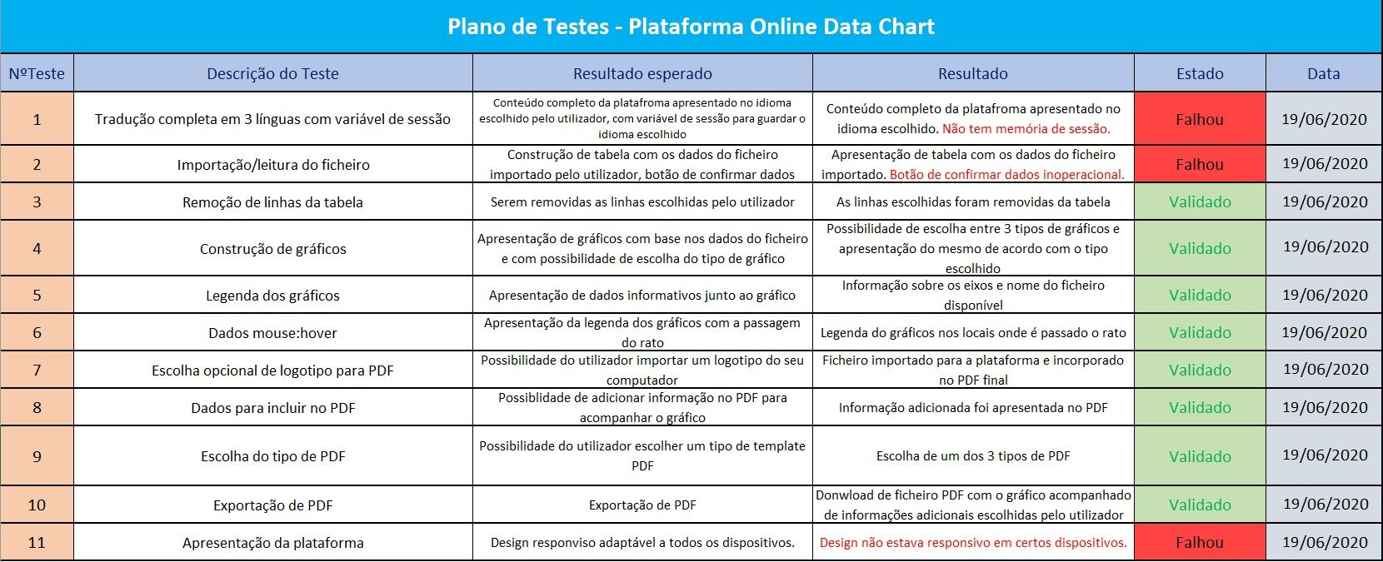

**FASE 2-** Dia 26 de Junho (Nova análise para verificar a correção dos problemas encontrados na primeira fase)

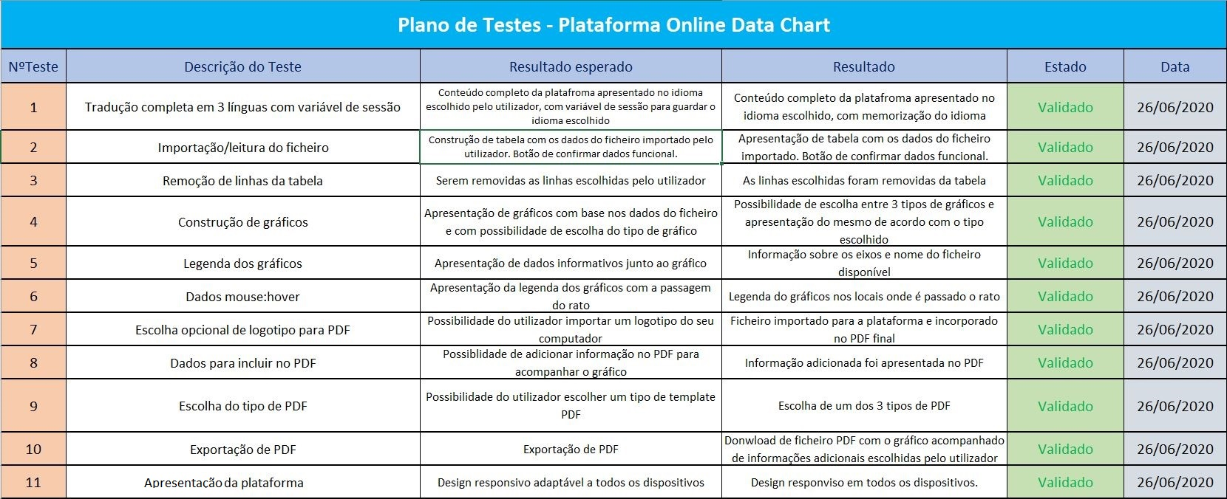

**Produto**

A plataforma apresenta-se na fase final com 5 ecrãs bastante distintos:

**Página Inicial (Home)**

Página inicial onde o utilizador irá iniciar a sua navegação na nossa plataforma. Nesta página o utilizador poderá consultar a instruções/condições de funcionamento da plataforma e escolher o idioma no qual a mesma será apresentada

**Passo 1 (Importação do ficheiro)**

O passo 1 é o primeiro passo da plataforma onde são apresentadas as condições do ficheiro de dados e onde o utilizador irá importar o seu ficheiro através da pesquisa no computador ou através de drag and drop.

**Passo 2 (Tabela com dados)**

Secção onde o utilizador poderá ver os seus dados numa tabela e caso pretenda pode eliminar linhas de dados.

**Passo 3 (Gráfico)**

Nesta parte da plataforma o utilizador irá escolher 1 dos 3 tipos de gráficos disponíveis que será construído de imediato. É importante mencionar que os gráficos são animados, ou seja, o utilizador pode passar o rato por cima de um ponto do gráfico e irá conseguir ver dados sobre o mesmo.

Por cima do gráfico tem também informações sobre o mesmo (eixos e nome do ficheiro).

**Passo 4 (Exportação de report PDF)**

Nesta componente da plataforma o utilizador pode adicionar informação ao seu report PDF como título (obrigatório), nome do estabelecimento, notas adicionais e até logótipo pessoal.

Por fim o utilizador escolhe 1 dos 3 templates PDF disponíveis e faz o download do seu report PDF.

**Trabalho futuro e reflexão sobre o estágio**

Na minha opinião este projeto cumpriu os objetivos que defini e idealizei inicialmente ficando até um pouco melhor que a ideia base.

Poderia estar mais completo tendo em conta que se trata de um tipo de plataforma com bastante potencial e que há certos aspetos a melhorar e funcionalidades que podiam e deveriam ter outro tipo de implementação mais sólida.

Foi um projeto que passou por várias fases que foram sempre complementadas com reuniões constantes com o orientador de forma a garantir a qualidade desta plataforma.

Passando agora pela parte de possíveis melhoramentos, a plataforma poderia ter uma maior robustez através de um sistema de registo/login para ser assim possível existir uma vertente de contas pessoais que poderiam garantir uma área pessoal onde o utilizador teria acesso a um maior leque de funcionalidades como por exemplo guardar ficheiros importados anteriormente e gráficos já construídos. Este melhoramento seria uma boa opção num contexto mais comercial face às plataformas do género já existentes.

**Autoavaliação**

Para encerrar esta apresentação irei agora dar a minha opinião sobre a minha prestação no meu projeto ao longo de todo o estágio.

Na minha opinião tive um desempenho satisfatório a nível geral pois além de ter conseguido desenvolver a plataforma como planeado inicialmente cumprindo com todos os requisitos estipulados mantive um ritmo de trabalho equilibrado procurando sempre analisar a qualidade do projeto por fases com regularidade nas reuniões com o orientador.